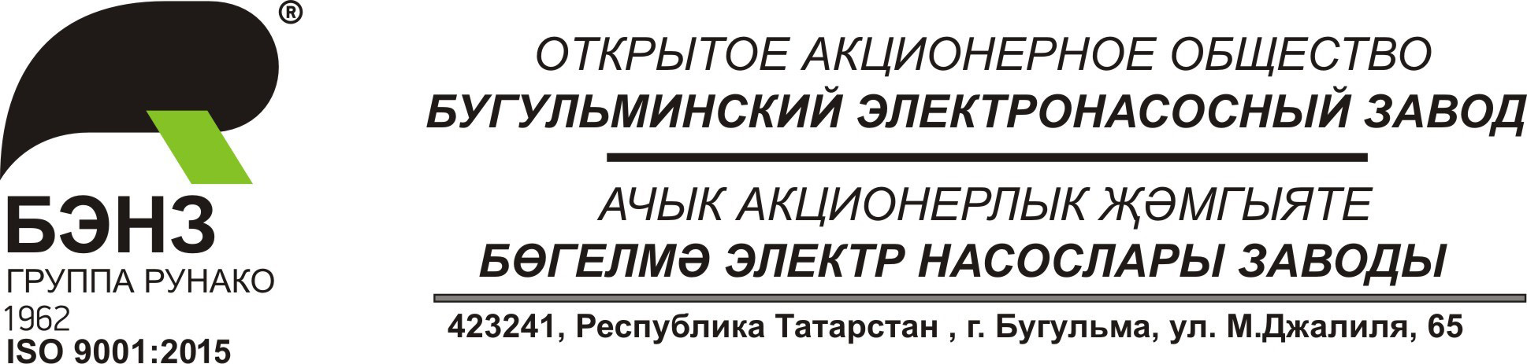

Тел.: (85594) 6-39-00 Номер ______________________________
Факс: (85594) 6-39-05
E-mail: benz@runaco.ru Дата _______________________________
ИНН 1645000011, КПП 164501001
ОГРН 1021601762951, ОКПО 00136679, ОКВЭД 27.11.1 На номер ____________________________

ОАО «БЭНЗ» просит Вас рассмотреть возможность оказания услуг по техническому обследованию и экспертизе промышленной безопасности корпуса блока цехов ОАО «БЭНЗ» общей площадью 17280 м², а так же проинформировать по ценам и срокам выполнения работ.
Исп. Алехин Дмитрий
Эл.почта: d.alehin@runaco.ru

